Колледж Научно-Технологического Университета Сириус
_____________________________________________________________

ЛАБОРАТОРНАЯ РАБОТА № 2
по дисциплине «Операционные системы и среды»
на тему «Основы работы с Linux с графическим интерфейсом: работа с интерфейсом и пользовательские настройки»

Выполнил: студент группы
К0709-25/2 Зейдан Али Самерович

Принял:
Серов Валерий Александрович
_____________________

IT-Колледж «Сириус»
2026

РЕФЕРАТ
Пояснительная записка 34 с., 50 рис., 4 источника
ROSA LINUX, KDE PLASMA, ГРАФИЧЕСКИЙ ИНТЕРФЕЙС, ПОЛЬЗОВАТЕЛЬСКИЕ НАСТРОЙКИ, DOLPHIN, РАБОЧАЯ СРЕДА
Объектом работы является графический интерфейс операционной системы ROSA Linux с пользовательским окружением KDE Plasma.
Предмет работы – приёмы работы с графическим интерфейсом: управление сеансом, запуск и закрытие приложений, работа с файлами и внешними накопителями, пользовательские настройки рабочей среды.
Целью работы является освоение графического интерфейса ROSA Linux: управление сеансом пользователя, работа с приложениями и файловой системой в графическом режиме, а также выполнение пользовательских настроек интерфейса.
Для достижения цели было необходимо ознакомиться с элементами рабочей среды KDE Plasma, файловым менеджером Dolphin и окнами системных параметров, выполнить перечисленные операции и зафиксировать результаты.
Результатом работы являются освоенные приёмы работы с графическим интерфейсом ROSA Linux и выполненная персональная настройка рабочей среды.

СОДЕРЖАНИЕ
РЕФЕРАТ 2
ВВЕДЕНИЕ 4
1 РАБОТА С СЕАНСАМИ И ПРИЛОЖЕНИЯМИ 5
1.1 Вход в систему и управление сеансом 5
1.2 Запуск приложений 7
1.3 Завершение работы приложений 10
1.4 Ярлыки на рабочем столе и панели задач 12
2 РАБОТА С ФАЙЛАМИ В МЕНЕДЖЕРЕ DOLPHIN 13
2.1 Запуск файлового менеджера 13
2.2 Создание каталогов и файлов 13
2.3 Архивирование каталога 16
2.4 Работа с внешним накопителем 17
3 ПОЛЬЗОВАТЕЛЬСКИЕ НАСТРОЙКИ ИНТЕРФЕЙСА 20
3.1 Элемент «Peek at Desktop» 20
3.2 Настройка цифровых часов 21
3.3 Настройка клавиатуры и раскладок 22
3.4 Настройка сети 24
3.5 Настройка звука и шрифтов 26
3.6 Настройка панели и меню запуска приложений 27
3.7 Смена обоев рабочего стола 29
4 ДОПОЛНИТЕЛЬНЫЕ НАСТРОЙКИ СИСТЕМЫ 31
4.1 Назначение клавиши Compose 31
4.2 Установка шрифта Times New Roman 31
ЗАКЛЮЧЕНИЕ 33
СПИСОК ИСПОЛЬЗОВАННЫХ ИСТОЧНИКОВ 34

ВВЕДЕНИЕ
В ходе практической работы целью было освоение графического интерфейса отечественной операционной системы ROSA Linux с пользовательским окружением KDE Plasma: управление сеансом пользователя, запуск и закрытие приложений, работа с файлами и внешними накопителями в графическом режиме, а также персональная настройка рабочей среды.
Задачами практической работы были:
- освоить управление сеансом: вход в систему, блокировку, разблокировку и завершение сеанса;
- научиться запускать и закрывать приложения различными способами, размещать ярлыки на рабочем столе и панели задач;
- выполнить операции с файлами и каталогами в файловом менеджере Dolphin, включая архивирование и работу с внешним накопителем;
- выполнить пользовательские настройки интерфейса: часы, клавиатура и раскладки, сеть, звук, шрифты, панель, меню запуска приложений, обои;
- назначить клавишу Compose и установить в систему шрифт Times New Roman.
Предмет работы – графический интерфейс операционной системы ROSA Linux и его пользовательские настройки.
В ходе работы были применены знания, полученные на семинаре.
Основным источником информации для проведения данной практической работы выступил материал семинара, а также документация пользовательского окружения KDE Plasma.

1 РАБОТА С СЕАНСАМИ И ПРИЛОЖЕНИЯМИ
1.1 Вход в систему и управление сеансом
Работа с графическим интерфейсом начинается со входа в систему: на экране входа GDM выбирается пользователь Ali и вводится его пароль (рисунок 1).
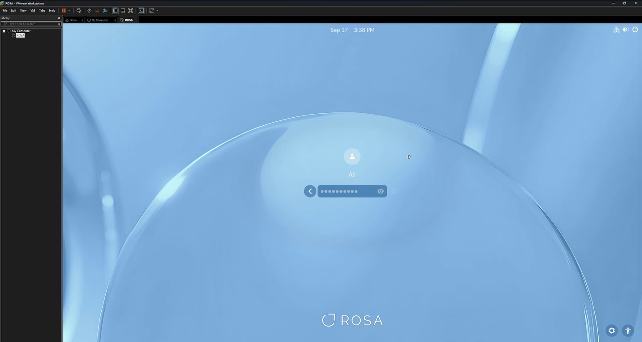
Рисунок 1 – Экран входа GDM: вход в систему под пользователем Ali
Сеанс пользователя можно временно заблокировать, сохранив все запущенные приложения; при блокировке отображается экран входа, а рабочий стол становится недоступен (рисунок 2). Разблокировка выполняется повторным вводом пароля пользователя (рисунок 3).
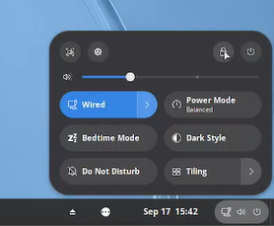
Рисунок 2 – Блокировка сеанса
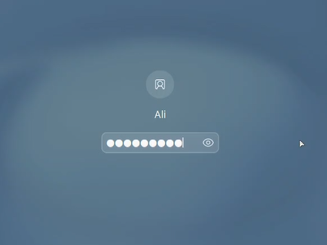
Рисунок 3 – Разблокировка сеанса
Полное завершение сеанса выполняется через меню пользователя: все приложения закрываются, и система возвращается к экрану входа (рисунок 4).
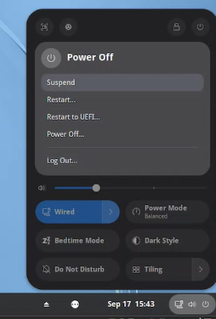
Рисунок 4 – Завершение сеанса
1.2 Запуск приложений
Запуск приложений выполняется из меню запуска приложений или с панели задач. В ходе работы были запущены браузер Chromium (рисунок 5), текстовый редактор KWrite (рисунок 6), программа просмотра изображений Gwenview (рисунок 7), калькулятор KCalc (рисунок 8) и карточная игра KPatience (рисунок 9).
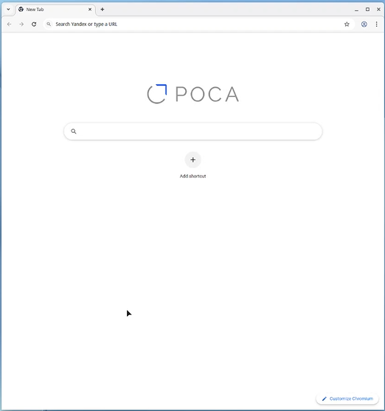
Рисунок 5 – Запуск браузера Chromium
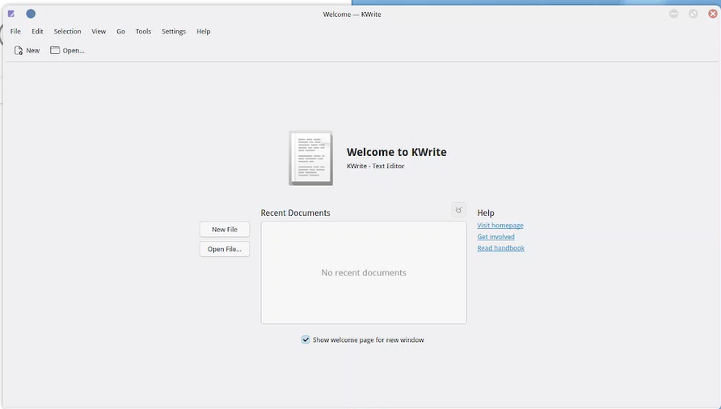
Рисунок 6 – Запуск текстового редактора KWrite
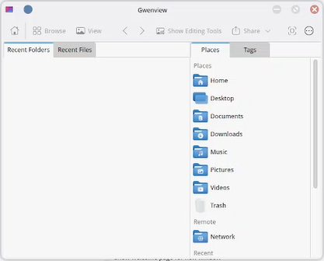
Рисунок 7 – Запуск программы просмотра изображений Gwenview
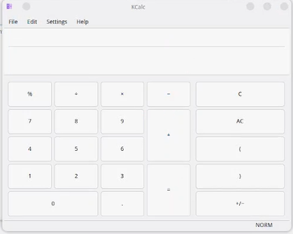
Рисунок 8 – Запуск калькулятора KCalc
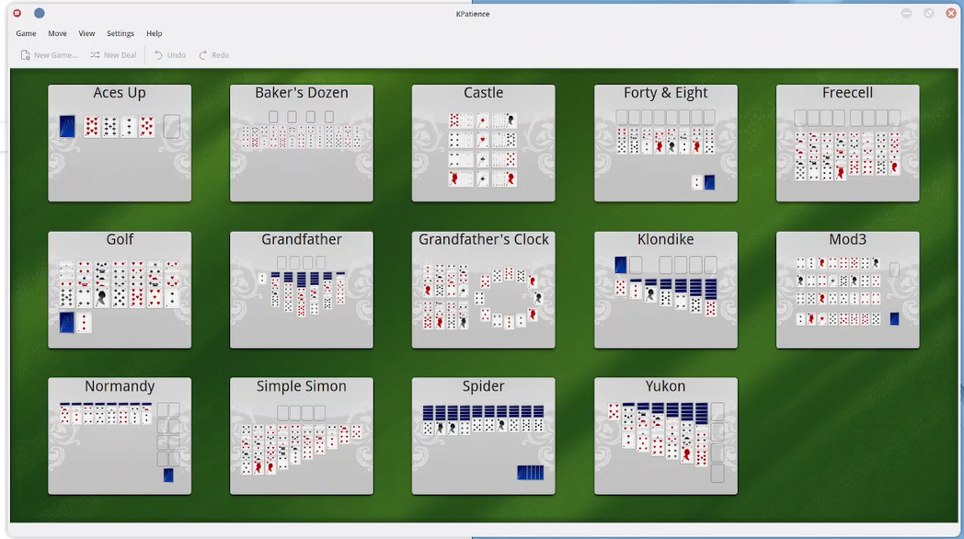
Рисунок 9 – Запуск карточной игры KPatience
1.3 Завершение работы приложений
Закрыть приложение можно несколькими способами. Первый способ – контекстное меню окна: щелчок правой кнопкой мыши по заголовку окна KCalc и выбор пункта «Close» (рисунок 10).
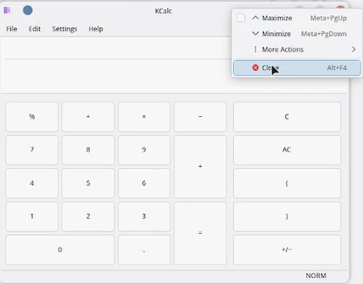
Рисунок 10 – Закрытие KCalc через контекстное меню окна
Второй способ – контекстное меню панели задач: щелчок правой кнопкой мыши по кнопке окна Gwenview и выбор пункта «Close» (рисунок 11).
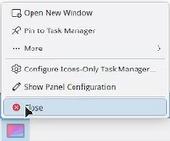
Рисунок 11 – Закрытие Gwenview через контекстное меню панели задач
Третий способ – кнопка закрытия окна («крестик») в правом верхнем углу (рисунок 12).
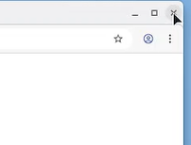
Рисунок 12 – Закрытие окна приложения кнопкой закрытия
1.4 Ярлыки на рабочем столе и панели задач
Для быстрого доступа к приложениям значок KCalc был добавлен на рабочий стол через контекстное меню «Add to Desktop» (рисунок 13), а KPatience закреплена на панели задач пунктом «Pin to Task Manager» (рисунок 14).
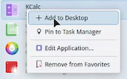
Рисунок 13 – Контекстное меню значка KCalc: пункт «Add to Desktop»
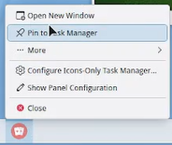
Рисунок 14 – Закрепление KPatience на панели задач («Pin to Task Manager»)

2 РАБОТА С ФАЙЛАМИ В МЕНЕДЖЕРЕ DOLPHIN
2.1 Запуск файлового менеджера
Файловый менеджер Dolphin открывается из меню приложений (рисунок 15) либо щелчком по его значку на панели задач (рисунок 16); оба способа приводят к открытию окна менеджера с домашним каталогом пользователя.
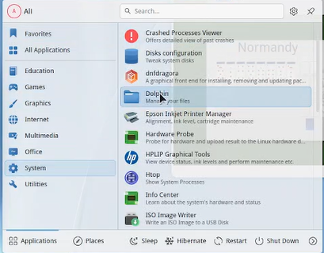
Рисунок 15 – Запуск файлового менеджера Dolphin из меню приложений
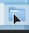
Рисунок 16 – Запуск Dolphin с панели задач
2.2 Создание каталогов и файлов
В каталоге Documents через контекстное меню создаётся папка «PR1» (рисунки 17 и 18).
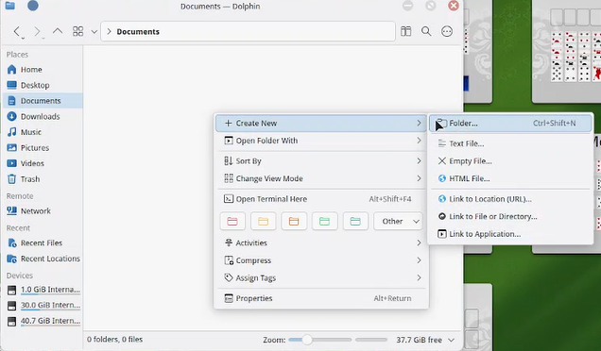
Рисунок 17 – Создание папки «PR1» в каталоге Documents
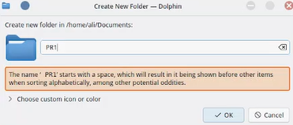
Рисунок 18 – Созданная папка «PR1»
Внутри созданной папки создаётся текстовый файл «PR1.txt» (рисунки 19 и 20).
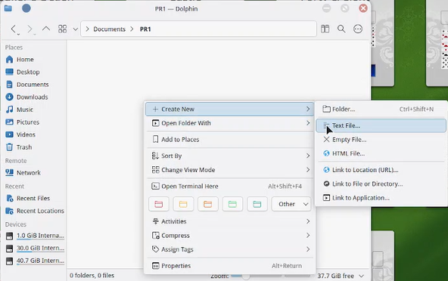
Рисунок 19 – Создание текстового файла «PR1.txt» в папке «PR1»
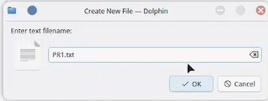
Рисунок 20 – Созданный файл «PR1.txt»
Файл открывается в текстовом редакторе, в него вводится строка «HI», после чего изменения сохраняются (рисунок 21).
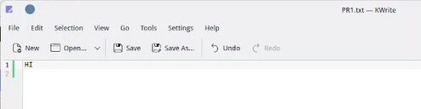
Рисунок 21 – Файл «PR1.txt» с сохранённой строкой «HI»
Аналогично в каталоге Public создаётся папка «PR2» (рисунок 22), а в ней – текстовый файл «PR2.txt» (рисунок 23).
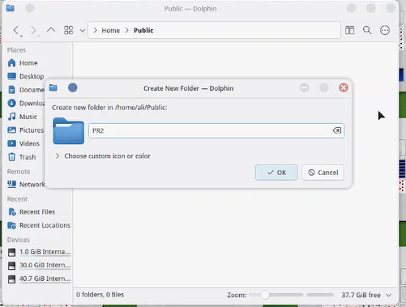
Рисунок 22 – Создание папки «PR2» в каталоге Public
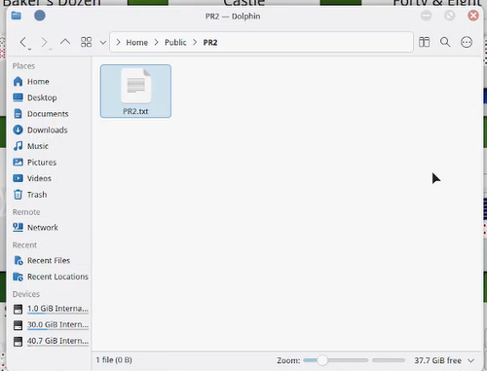
Рисунок 23 – Создание текстового файла «PR2.txt» в папке «PR2»
2.3 Архивирование каталога
Через контекстное меню папки «PR1» выполняется архивирование: в том же каталоге создаётся архив «PR1.zip» (рисунок 24).
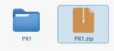
Рисунок 24 – Архив «PR1.zip», созданный из папки «PR1»
2.4 Работа с внешним накопителем
При подключении внешнего накопителя система запрашивает разрешение на его подключение (рисунок 25). После разрешения накопитель отображается в меню «Disks & Devices» (рисунок 26) и может быть открыт в Dolphin (рисунок 27).
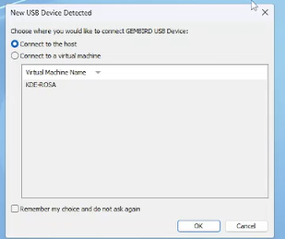
Рисунок 25 – Разрешение подключения внешнего накопителя
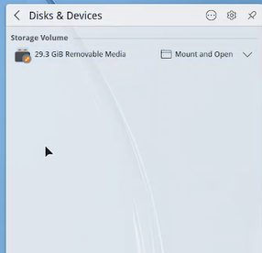
Рисунок 26 – Внешний накопитель в меню «Disks & Devices»
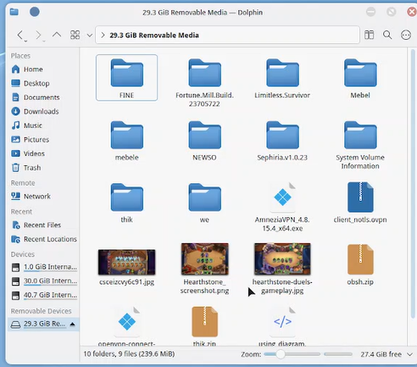
Рисунок 27 – Внешний накопитель, открытый в Dolphin
На внешний накопитель копируются папка «PR2» и архив «PR1.zip» (рисунок 28). После копирования накопитель извлекается через пункт «Safely Remove», что гарантирует запись всех отложенных операций (рисунок 29).
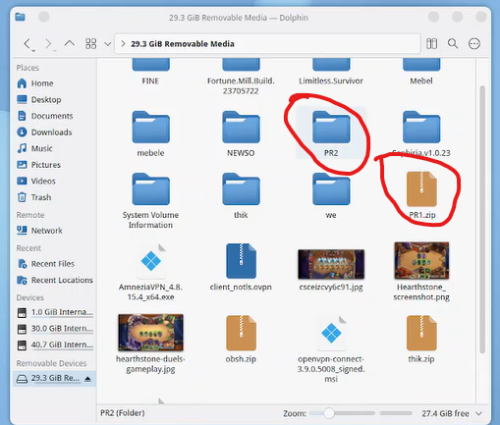
Рисунок 28 – Копирование папки «PR2» и архива «PR1.zip» на накопитель
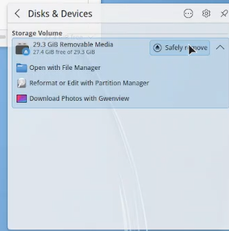
Рисунок 29 – Безопасное извлечение накопителя («Safely Remove»)

3 ПОЛЬЗОВАТЕЛЬСКИЕ НАСТРОЙКИ ИНТЕРФЕЙСА
3.1 Элемент «Peek at Desktop»
Элемент «Peek at Desktop» в углу рабочего стола позволяет временно показать рабочий стол, скрыв все окна. Экран до нажатия показан на рисунке 30, момент нажатия – на рисунке 31, экран после нажатия – на рисунке 32.
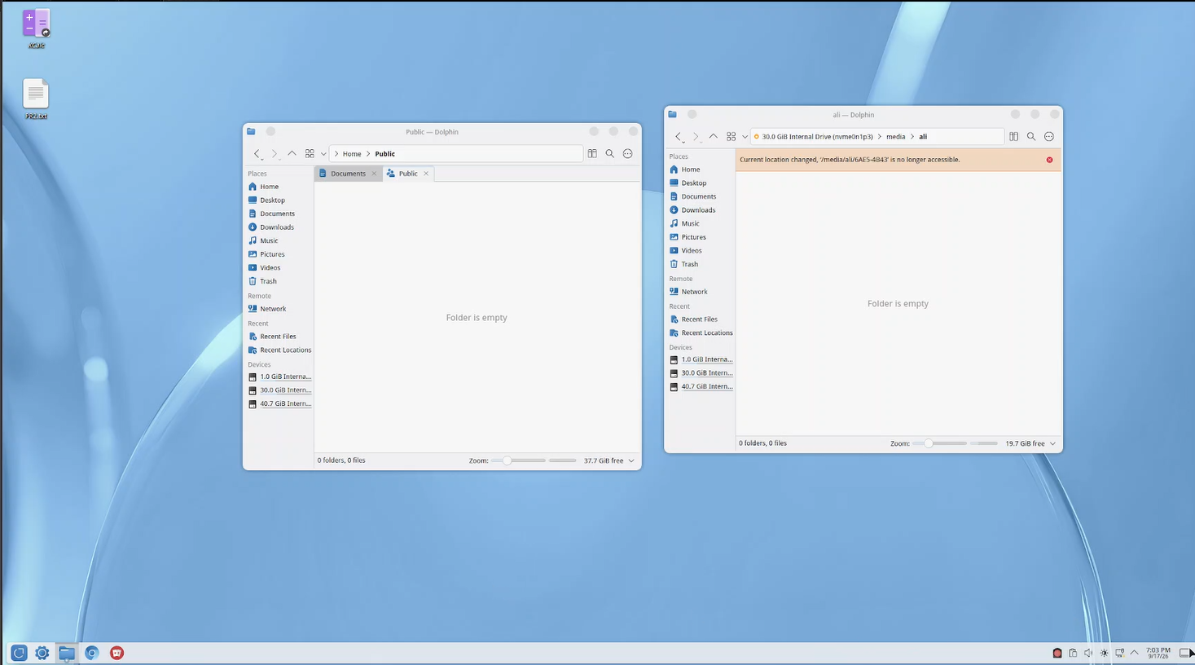
Рисунок 30 – Экран рабочего стола до нажатия
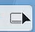
Рисунок 31 – Нажатие элемента «Peek at Desktop»
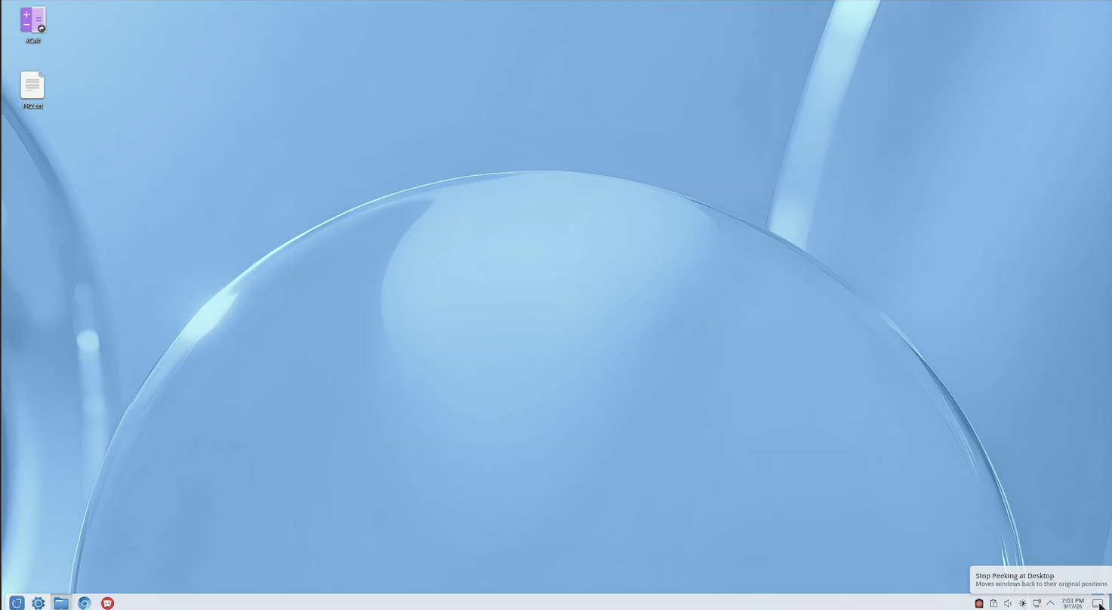
Рисунок 32 – Экран рабочего стола после нажатия
3.2 Настройка цифровых часов
Через контекстное меню виджета часов на панели (рисунок 33) открывается окно конфигурации «Digital Clock», в котором задаются формат даты и времени и другие параметры отображения (рисунок 34).
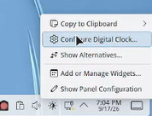
Рисунок 33 – Контекстное меню виджета «Digital Clock»
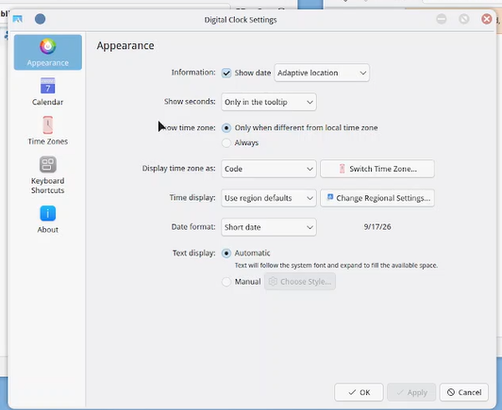
Рисунок 34 – Окно конфигурации цифровых часов
3.3 Настройка клавиатуры и раскладок
В окне настроек клавиатуры (рисунок 35) в список раскладок добавляется русская раскладка (рисунок 36). Переключение между раскладками отображается в системном лотке: «US» (рисунок 37) и «RUS» (рисунок 38).
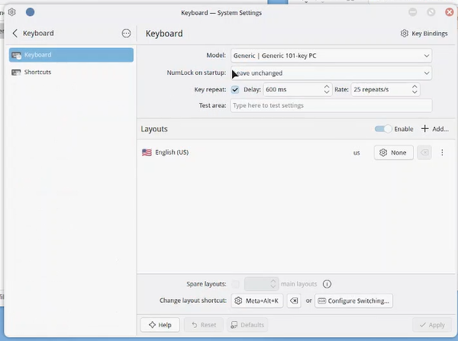
Рисунок 35 – Окно настроек клавиатуры
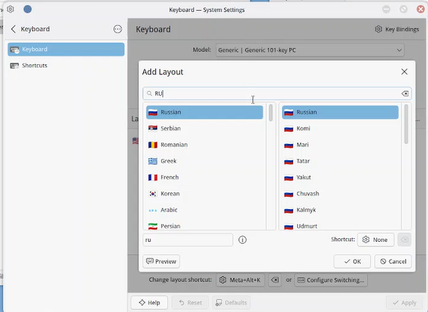
Рисунок 36 – Добавление русской раскладки клавиатуры
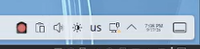
Рисунок 37 – Переключение на раскладку «US»
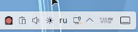
Рисунок 38 – Переключение на раскладку «RUS»
3.4 Настройка сети
Сетевые параметры доступны через меню сетей в системном лотке (рисунок 39). Для проводного подключения «ens160» отображаются его параметры (рисунок 40), а полное окно конфигурации сетей позволяет редактировать подключения (рисунок 41).
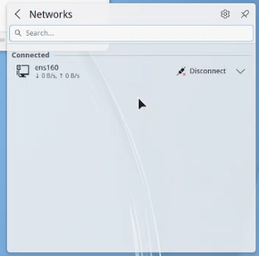
Рисунок 39 – Меню сетей («Networks»)
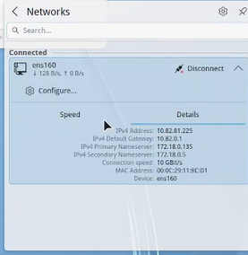
Рисунок 40 – Параметры сетевого подключения «ens160»
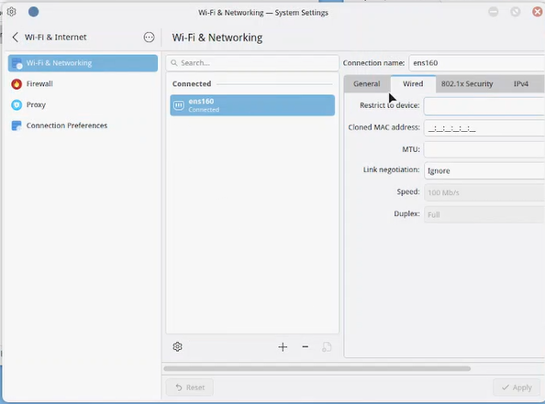
Рисунок 41 – Окно конфигурации сетевых подключений
3.5 Настройка звука и шрифтов
Громкость системы изменяется через апплет громкости в системном лотке (рисунок 42). В параметрах шрифтов режим сглаживания изменяется на «Medium», что влияет на отрисовку экранных шрифтов (рисунок 43).
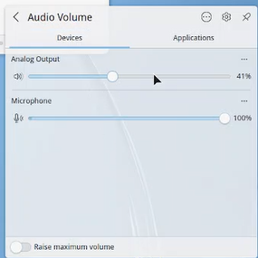
Рисунок 42 – Изменение громкости системы
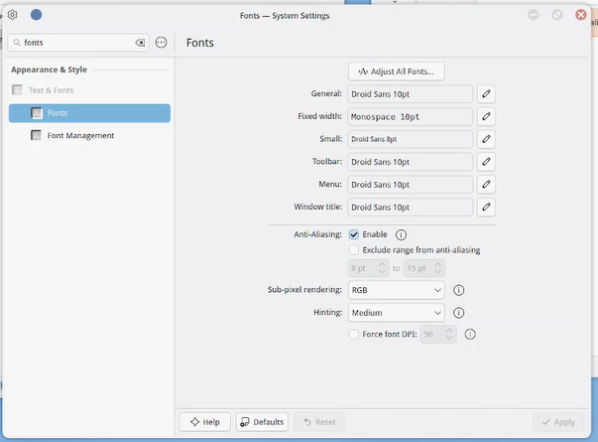
Рисунок 43 – Настройки шрифтов: режим сглаживания «Medium»
3.6 Настройка панели и меню запуска приложений
В настройках панели выставляется режим «Auto hide», при котором панель скрывается и появляется у края экрана при подведении указателя (рисунок 44); рабочий стол со скрытой панелью показан на рисунке 45.
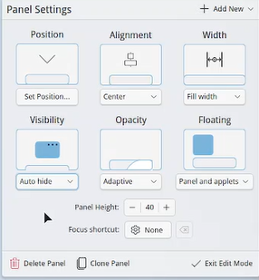
Рисунок 44 – Настройка панели: режим «Auto hide»
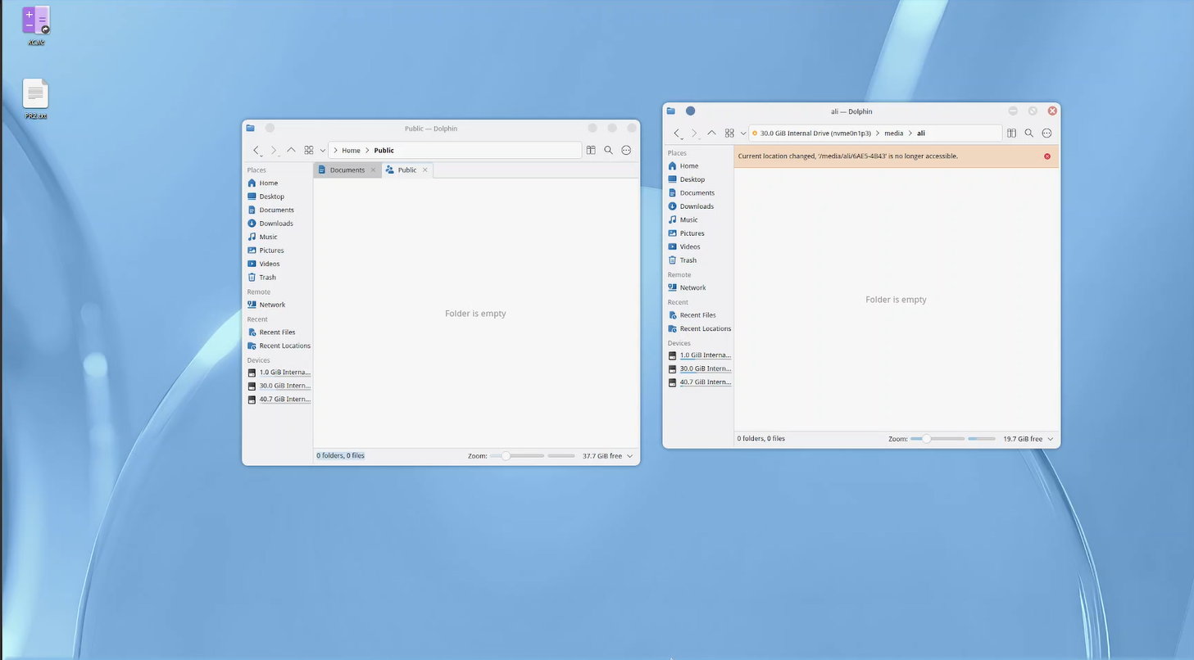
Рисунок 45 – Рабочий стол со скрытой панелью
Далее изменяется значок меню запуска приложений (рисунок 46) и создаётся группа «Frequently Used» с набором часто используемых программ (рисунок 47).
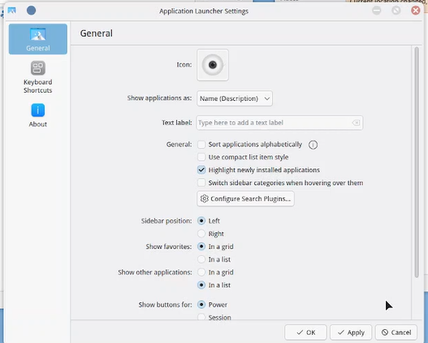
Рисунок 46 – Смена значка меню запуска приложений
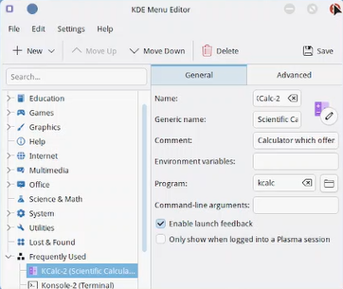
Рисунок 47 – Группа «Frequently Used» в меню запуска приложений
3.7 Смена обоев рабочего стола
Через контекстное меню рабочего стола выбираются пользовательские обои, которые применяются к рабочему столу (рисунок 48).
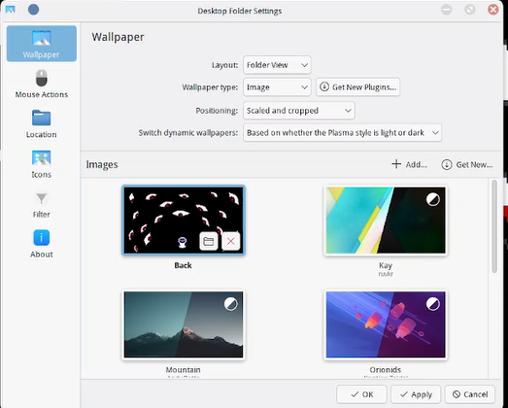
Рисунок 48 – Пользовательские обои рабочего стола

4 ДОПОЛНИТЕЛЬНЫЕ НАСТРОЙКИ СИСТЕМЫ
4.1 Назначение клавиши Compose
В дополнительных параметрах клавиатуры клавише Compose назначается правый Alt (рисунок 49); это позволяет вводить специальные символы последовательностями Compose-комбинаций.
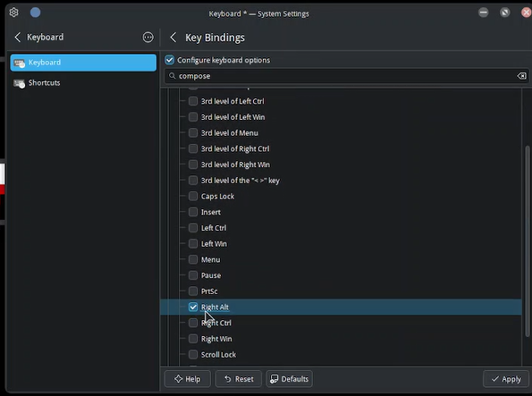
Рисунок 49 – Назначение клавиши Compose на правый Alt
4.2 Установка шрифта Times New Roman
В систему устанавливается шрифт Times New Roman: файл шрифта помещается в каталог шрифтов пользователя, после чего шрифт становится доступен приложениям (рисунок 50).
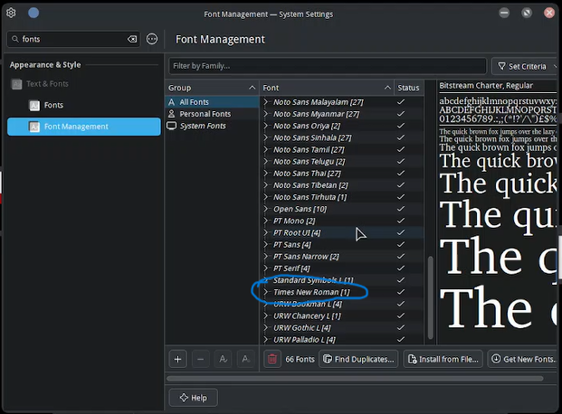
Рисунок 50 – Установка шрифта Times New Roman в систему

ЗАКЛЮЧЕНИЕ
В ходе данной практической работы были освоены приёмы работы с графическим интерфейсом операционной системы ROSA Linux с окружением KDE Plasma: выполнен вход в систему и управление сеансом, отработаны запуск и закрытие приложений различными способами, размещение ярлыков на рабочем столе и панели задач.
В файловом менеджере Dolphin созданы каталоги и текстовые файлы, выполнено архивирование и копирование данных на внешний накопитель с его последующим безопасным извлечением.
Выполнены пользовательские настройки интерфейса: виджет часов, раскладки клавиатуры, сеть, звук, сглаживание шрифтов, поведение панели, меню запуска приложений и обои рабочего стола; назначена клавиша Compose и установлен шрифт Times New Roman. Цели и задачи практической работы выполнены в полном объёме.

СПИСОК ИСПОЛЬЗОВАННЫХ ИСТОЧНИКОВ
1 Официальный сайт компании «РОСА» [Электронный ресурс]. – URL: https://rosa.ru/ (дата обращения: 18.09.2026).
2 Анонс выпуска РОСА Фреш 13, официальный форум ROSA [Электронный ресурс]. – URL: https://forum.rosa.ru/viewtopic.php?t=11359 (дата обращения: 18.09.2026).
3 Документация по пользовательскому окружению KDE Plasma [Электронный ресурс]. – URL: https://docs.kde.org/ (дата обращения: 18.09.2026).
4 Файловый менеджер Dolphin: страница приложения KDE [Электронный ресурс]. – URL: https://apps.kde.org/dolphin/ (дата обращения: 18.09.2026).

